一、下载安装包
如果您有安装以前版本，并不需要卸载。
Windows安装下载页面： http://www.codeblocks.org/downloads/26
请下载图中所示的链接：
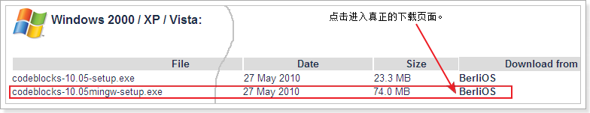
高级用户须知：这个链接带有新版的 MinGW gcc编译环境，但并不是(mingw)官方 版本，而是TDM gcc 4.4.1 版本。如果您想另行安排，比如您只想用VC的编译器，可以下载上图中另一个链接。
二、安装必读！
1)、请选择定制安装！custom
2)、选中全部插件
不然，可能 类似 CppCheck的插件，就会找不到...
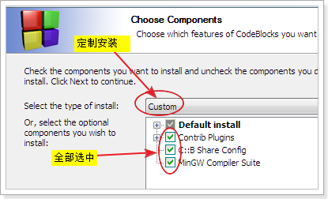
3)、不看可能会后悔：修改安装目标路径。
这不是Code::Blocks的错，而是 mingw gcc 的链接器 ln.exe 有个BUG，不能链接位于带空格或汉字路径下的文件。
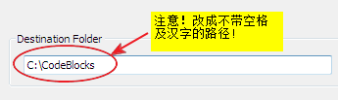
-------------------------------------------------------------------------------------
余下的步骤，和一般软件安装也就差不多了。
三、配置编译环境
1）、 运行Code::Blocks，第一次运行会弹出选择编译器，请选中gcc 编译器（通常是第一项）。
2）、 进入主界面后，主菜单 Setting -> Compiler and debugger ...
弹出对话框中，左边选中第一项：Global compiler setting.. 右边最上面选中“GNU GCC Compiler” （通常默认就是它）
其下选中“Toolchain executables”， 点一下 Auto-detect，会让C::B自动检测到MinGW的安装路径（通常不用检查也是对的，MinGW如按上述步骤安装，它就在Code::Blocks的安装路径下）。
进入MinGW的安装路径下的bin子目录，比如：C:\CodeBlocks\MinGW\bin.找一下是否有 “mingw32-make.exe”这个文件，如果没有，找到make.exe，复制一份，将复制品改名为 mingw32-make.exe。（ 同样方法，找一下是否有 mingw32-gcc.exe ,ming32-g++.exe两个程序，如果没有，分别复制gcc.exe 及 g++.exe，将复制品改名为 mingw32-gcc.exe 及mingw32-g++.exe。 我忘了到底有没有，大家就确认一下吧，有答案的话留言一下）
3） 同一对话框内，左边切换到最后一项 “Debugger setting” 右边最上面的“Debugger intialization commands”下，输入 ： handle SIGTRAP noprint
这对调试某些带有调试信息的windows SDK库，有好处，否则调试器会不断停在操作系统的某些库的汇编代码上....
同一页面，编辑框往下的多选框，除了最后一项明显不能选中以外，其它的都可以酌情选中（具体意思大家看一下文字也能理解，不能理解的话，可以安装上中文语言包以后，再查看）。
四、测试
点击主菜单：new -> Project （或者直接在 Start here 页面上点击“Create a new project”）。 对话框中左边选中“Project”，右边在一堆图标中找到“Console application”。点击“Go”开始向导。
向导第一步是欢迎页，进入下一步，选“C++”。
下一个页面中， Project title 下输入 HelloCB ，不要带空格。Folder to create project in ：中，通过末尾的小按钮，选择你要存储工程的父路径。同样不要带空格，比如新建一个c:\MyCPPCode 目录。
再下一步中，不需要修改，通常选中的就是GNU gcc编译器了，并且默认选中要生成Debug和Release两个构建目标，如名所示，一者用于调试，一者用于发布。
点击 Finish……打开项目树中的“main.cpp”文件。如果看不到项目树，请按 Shift + F2。
这是main.cpp里，默认的代码：
Code:
- #include <iostream>

- using namespace std;

- int main()
- {
- cout << "Hello world!" << endl;
- return 0;
- }
没错，就是著名的Hello world! 测试例程。按Ctrl + F9 ，编译之。如果一切设置无误，编译应能成功。要看编译信息，请按F2确保日志面板出现。 编译成功后，按 F9 运行……
五、重要补充
windows vista , windows 7 用户必读：
1）， 您最好以Administrator 用户安装，使用code::blocks。
2）， 如果想要编写，以及调试 NT Service之类的程序，最好设置 codeblocks.exe 的兼容性为 “运行在Administrator身份”这下。当然这样设置之后，在win 7 等系统下，每次运行codeblocks，都要搞一下那个UAC对话框了。
linux,mac 用户，前述下载页，已经有提供多个发行版本的linux下载链接，请自行去官网下载。
高手参看： C::B支持多种编译器，如果您有需要，请自行配置。 如果您有兴趣自编译新版c::b，可以下载源码，然后使用以前的8.02版加每夜构建升级包，从旧c::b里编译出一个新版c::b。

-------------------------------------------------------------------------------

